云主机CentOS7.2密钥丢失重新注入密钥方法

- 单用户模式重置ROOT密码（如有root密码，则跳过该步骤）
- 登录控制台，输入VNC密码并回车；
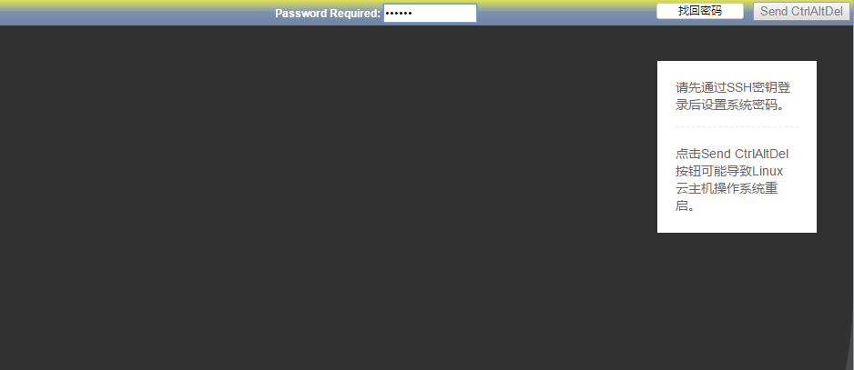
- 点击【Send CtrlAltDel】重启linux系统；
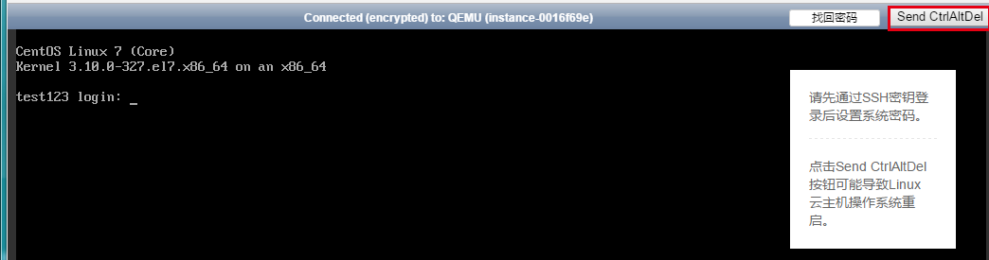
- 在弹出界面，按键盘‘e’；
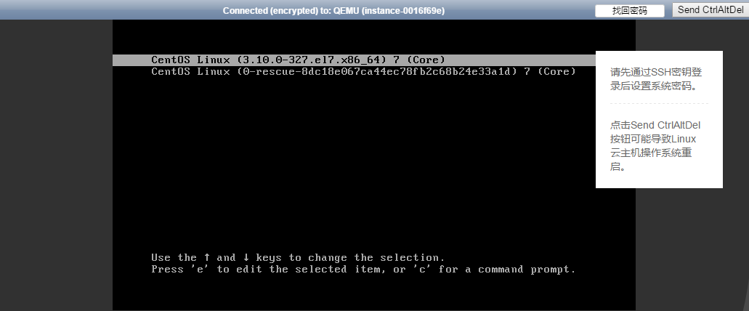
4、如图修改前/修改后，将ro修改成rw init=/sysroot/bin/sh 去除console=ttyS0 115200，确认修改完成后，键盘输入Ctrl加x。
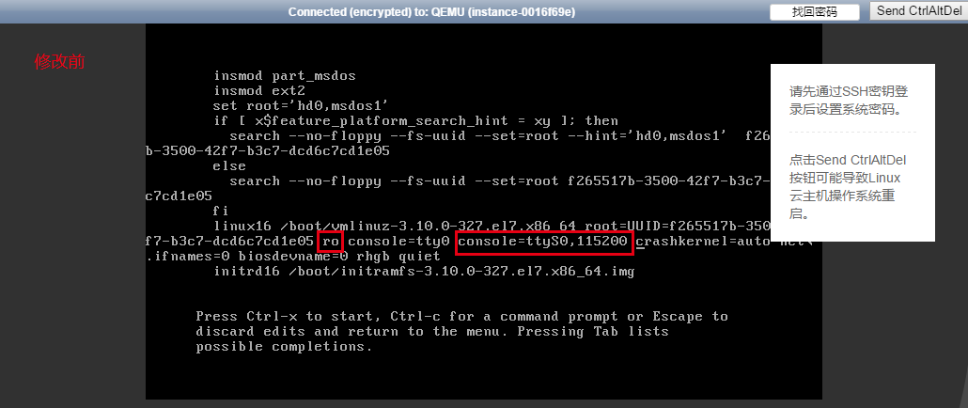
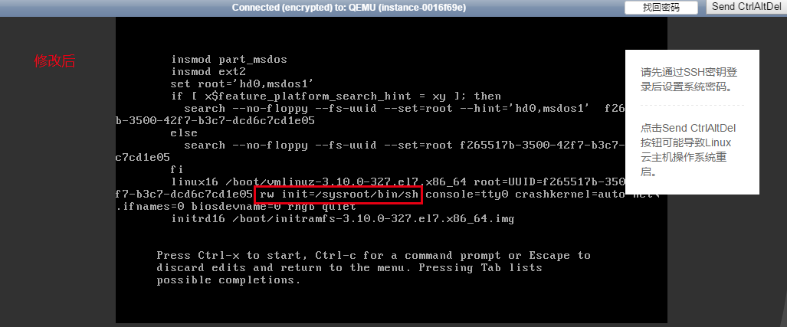
5、依次输入如下命令：chroot /sysroot/ passwd root touch /.autorelabel进行root密码修改
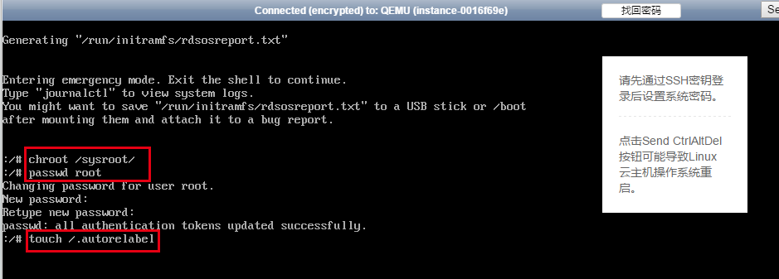
6、返回云主机侧点击【重启】使得密码修改生效
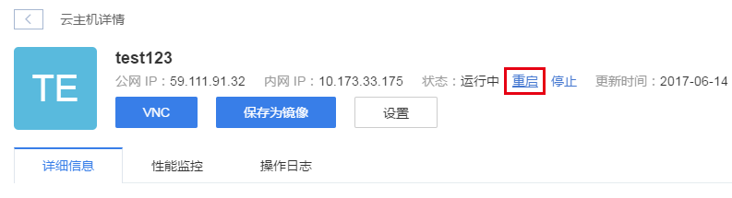
7、待云主机重启完成后，进入VNC输入用户名root，修改后的密码进入系统
二、上传公钥至云主机（示例：Python的SimpleHTTPServer）
1、在装有python的服务器/var/www/html/中新建index.html，并将公钥内容拷贝入，保存。
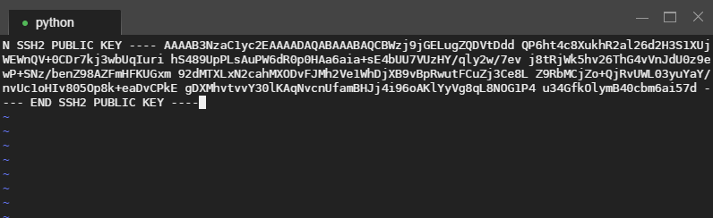
- 执行python –m SimpleHTTPServer
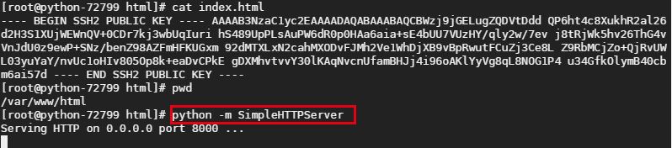

三、在云主机VNC侧导入公钥
1、执行curl IP：8000 >> ~/.ssh/authorized_keys 完成公钥文件导入
